רון נשר – סקיי
הראפר וכוכב הרשת הלוהט
עם #דוביגל הלהיט שריסק את המדינה

32,000 עוקבים בפרופיל האישי - ron nesher
30,000 אוהדים (לייקים) בדף האמן – האמת של רון נשר
רון נשר אחראי גם ללהיטים נוספים "פותחת תיק","טאפש"
והוא כתב לאליעד את הלהיטים "סימן" ו "מקלט"
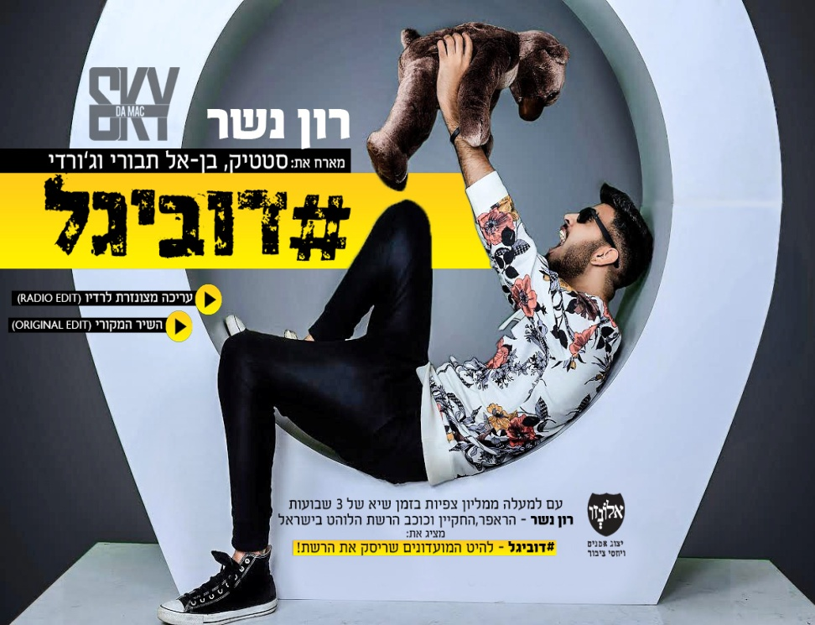

הנשר מוכר כ"מלך העופות" ובמקרא הוא מסמל כוח,
שאפתנות, חריצות ועוצמה, בדיוק כמו רון שלא עוצר או נח לדקה.

רון נשר הוא רב אמן,ראפר בדרן, חקיין, מוזיקאי עם יותר מ10 מיליון צפיות ב - YouTube, סטנדאפיסט, כותב פורמטים, דמות ויראלית ויש לו ראש קריאטיבי במיוחד.

#דוביגל עלה לרשת לפני 3 חודשים והגיע ללמעלה מ8 מיליון צפיות ללא קידום!
בנוסף #דוביגל נכנס לאוסף הלהיטים "הקול דבש" מבית פונוקול שיצא לחגים
בשיר #דוביגל רון נשר מארח את סטטיק,בנאל תבורי וג'ורדי
בקליפ #דוביגל מתארחים באנימציה: דייויד בלאט,לברון ג'יימס וכמובן דובי גל האהוב

רון קיבל את תואר ״כוכב רשת״ בזכות סדרת סרטונים חצופים במיוחד שהוא משתף בפייסבוק,
רון התבטא לאחרונה בנושאים נוספים כמו,הקהילה הגאה ,אקס פקטור,חנין זועבי,הנוער של היום.

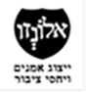

ייצוג בלעדי ויח"צ - אלון יהודה | נייד – 050-3399130 | טלפקס 0773391301

